Tillsynsbegäran – information om höga naturvärden och fridlysta arter i avverkningsanmälan A 8564-2021 i Örebro kommun

Detta dokument behandlar höga naturvärden i avverkningsanmälan A 8564-2021 i Örebro kommun. Denna avverkningsanmälan inkom 2021-02-18 00:00:00 och omfattar 1,1 ha.

Vi begär härmed att Skogsstyrelsen fattar beslut enligt miljöbalken som säkerställer att skogens höga naturvärden bevaras samt säkerställer att EU-lagstiftning efterlevs och att artskyddsbrott förhindras. Vi önskar även ta del av de ställningstaganden och beslut som myndigheterna meddelar till följd av aktuell avverkningsanmälan och föreningens inlaga (se 34 § förvaltningslagen).

Nedan beskrivs fynd av naturvårdsarter och fridlysta arter som gjorts i det avverkningsanmälda området.

# Naturvårdsarter

I avverkningsanmälan har följande 4 naturvårdsarter hittats: rynkskinn (VU), kilporing (NT), kornknutmossa (S) och fläcknycklar (§8). Av dessa är 2 rödlistade. För rödlistade arter har rödlistekategorin angivits inom parentes. Arter som är signalarter enligt Skogsstyrelsen har markerats med (S). För fridlysta arter anges även paragrafen i Artskyddsförordningen som arten är fridlyst enligt.

De påträffade naturvårdsarterna är ett tydligt kvitto på att detta rör sig om en skog med höga naturvärden. I Figur 1 visas en karta över det avverkningsanmälda området, där samtliga fyndplatser för naturvårdsarter som finns registrerade på Artportalen har markerats.

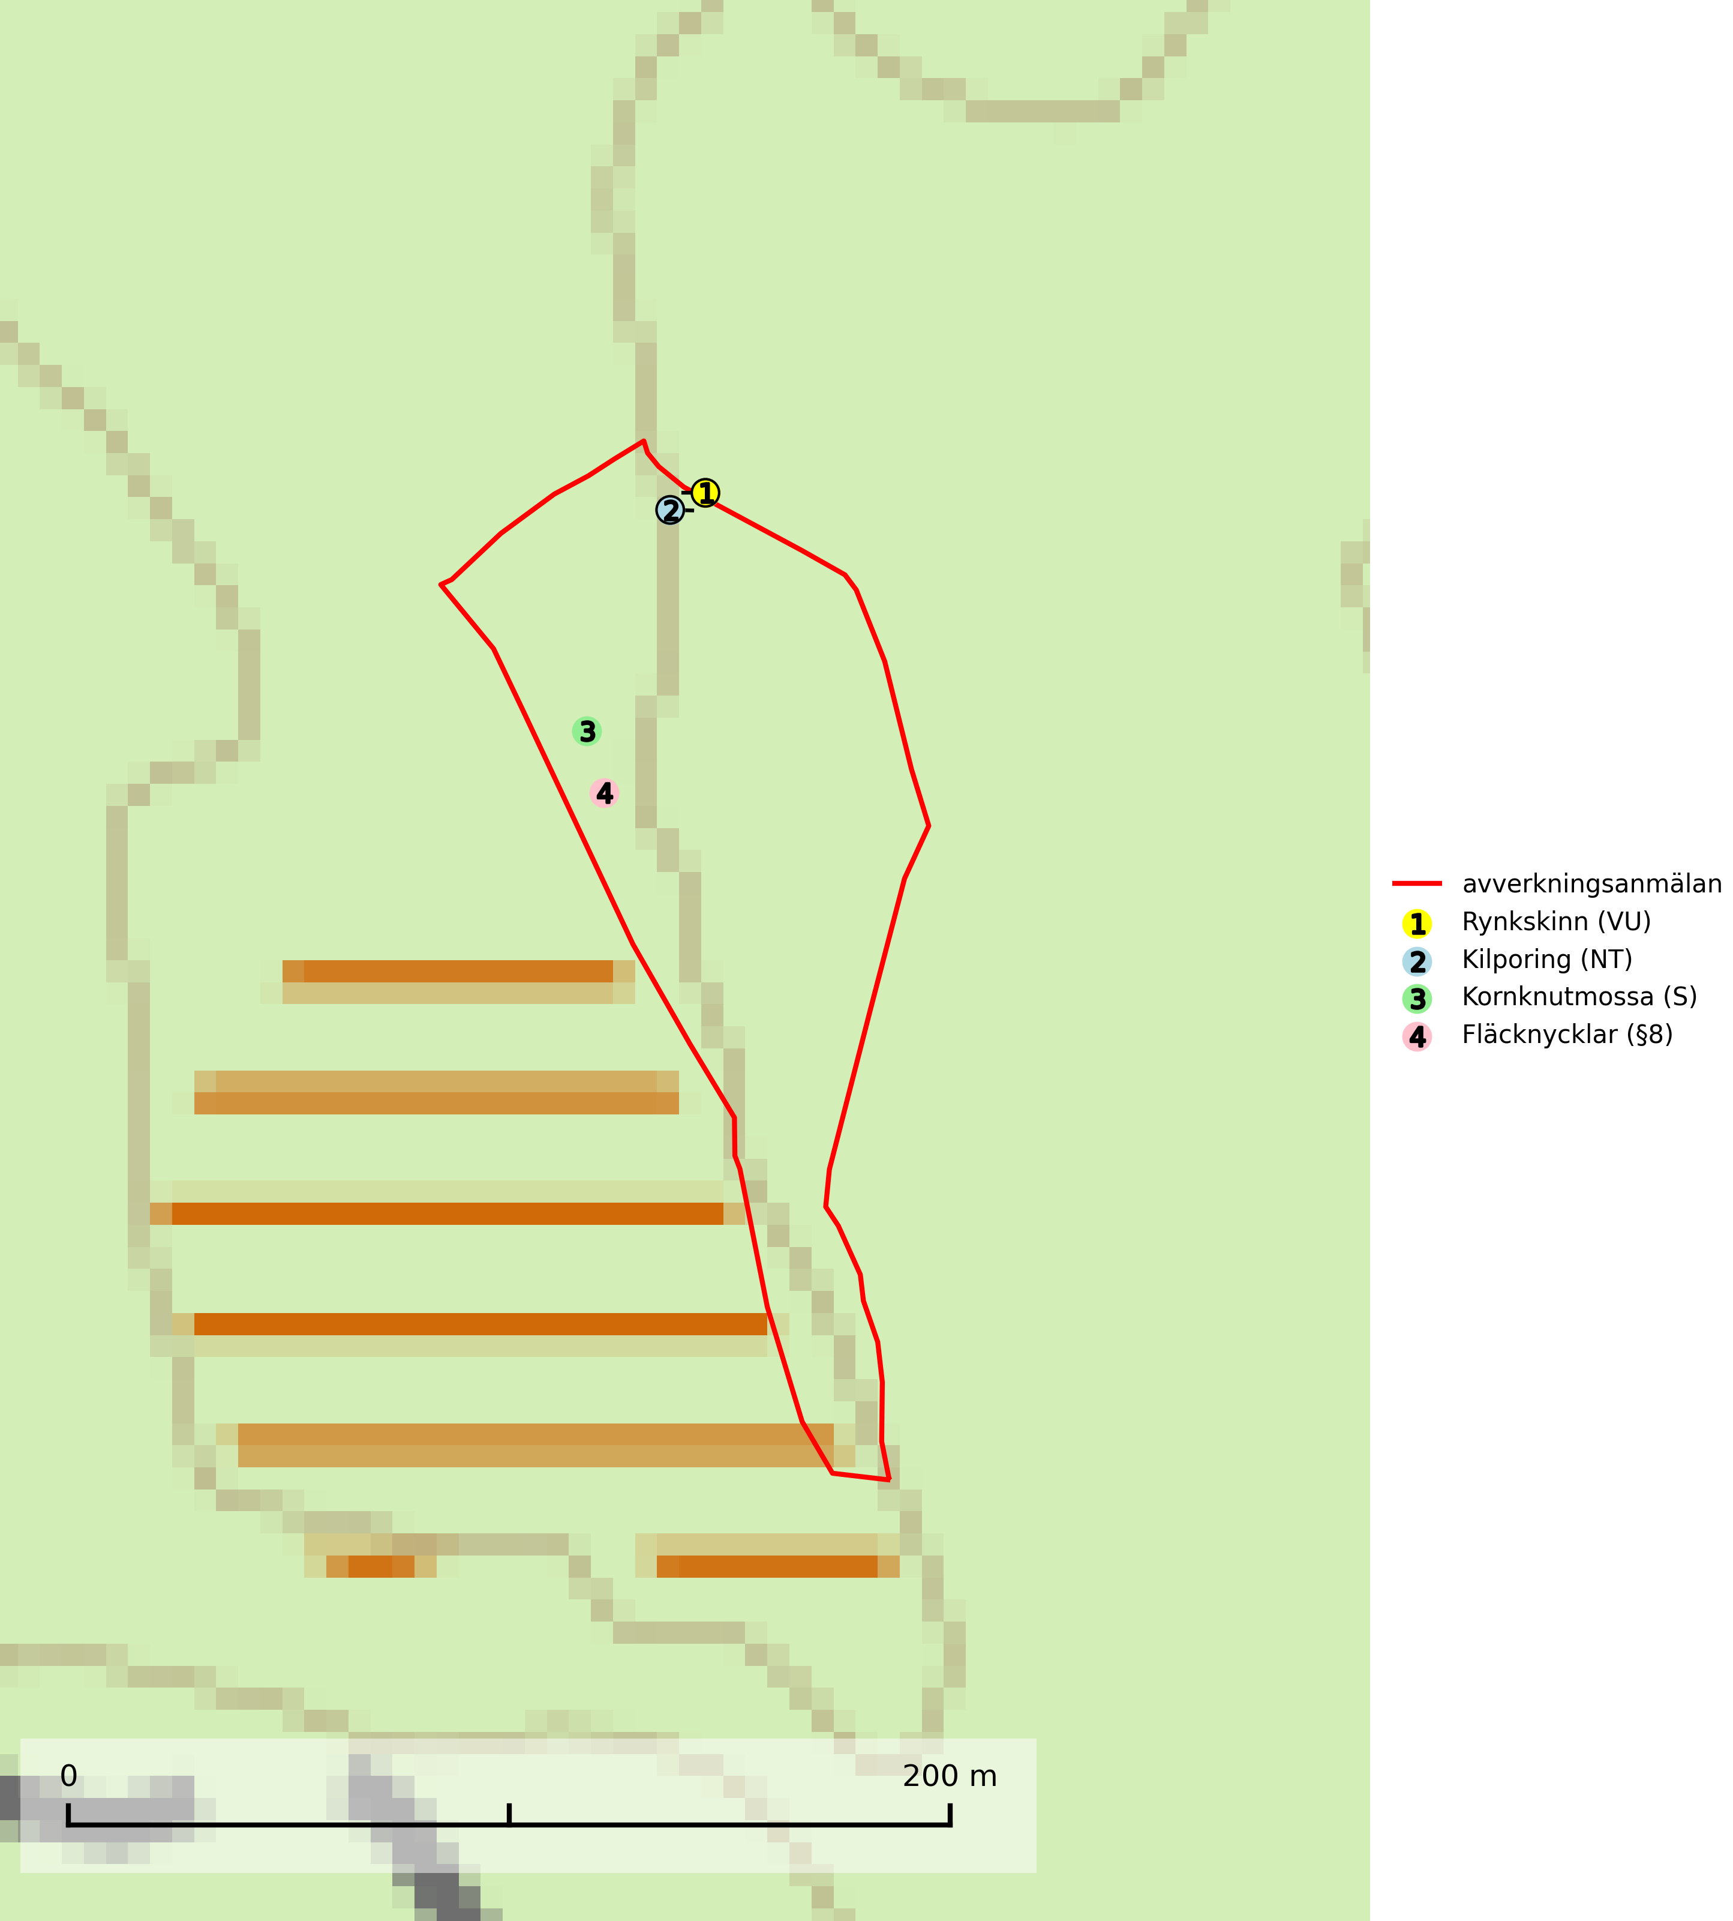

Figur 1. Fyndplatser för naturvårdsarter i det avverkningsanmälda området (röd linje). Markörer utan svart kant är placerade på fyndplatsen. Markörer med svart kant är placerade vid sidan av fyndplatsen och har ett svart streck som visar fyndplatsens exakta position. Kartans mittpunktskoordinat är N 6553785, E 543161 i SWEREF 99 TM.

**Kilporing (NT)** växer på barken av döda liggande grova stammar av tall och gran som är förrötade av tickor som violticka *Trichaptum spp*. Avverkning av naturskogslika miljöer och av grova granar där svampen förekommer är ett direkt hot mot artens fortlevnad. Arten gynnas av om fler barrskogar avsätts till fri utveckling (SLU Artdatabanken, 2024).

**Kornknutmossa** växer främst på grova lågor i sumpskog och myrkanter och indikerar miljöer med rik och jämn tillgång på fuktigt liggande ved. En typisk växtplats i södra Sverige är naturskogsartad gransumpskog. Samtliga skogsskötselåtgärder på eller i omedelbar närhet av lokalerna utgör ett hot. Fragmenteringen av skogslandskapet liksom minskad mängd död ved är ett långsiktigt hot mot denna art (SLU Artdatabanken, 2024; Nitare & Skogsstyrelsen, 2019).

**Rynkskinn (VU)**, rödlistad som sårbar, är en vednedbrytare som växer på grova granlågor och ingår i en karaktäristisk association av vedsvampar knutna till urskogsartade barrskogar. Den har klassificerats som en “urskogsindikator” och är placerad i toppen av Skogsstyrelsens värdepyramid för bedömning av skog med höga naturvärden. Allt tyder på att rynkskinn är mycket känslig för skogliga ingrepp (Nitare & Skogsstyrelsen, 2019; SLU Artdatabanken, 2024).

# Fridlysta arter

Följande fridlysta arter har sina livsmiljöer och växtplatser i den avverkningsanmälda skogen: fläcknycklar (§8).